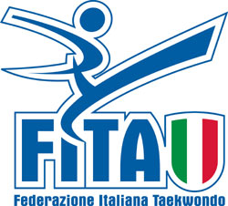

COMITATO REGIONALE CAMPANIA

Napoli, 26 giugno 2017

Alla F.I.TA.

c.a. Presidente Federale
Dott. Angelo CITO

Segretario Generale
Dott. Massimiliano CAMPO

Voglio rappresentare alla F.I.TA. , in particolare ai suoi vertici, tutta la soddisfazione che un tesserato di questa Federazione può godere in questo periodo.

I grandi risultati politici di questi giorni, l’affidamento all’Italia di ben due edizioni consecutive, 2018/2019, del World Grand Prix e l’elezione del nostro Presidente alla Vicepresidenza della E.T.U., danno il senso di quanto l’Italia del Taekwondo stia assumendo un peso sempre più rilevante nell’ambito mondiale.

La nostra Federazione, magistralmente guidata dal suo Presidente e dai suoi dirigenti, sta assumendo il ruolo ed il rilievo che le spetta!

E vorrei che questi momenti di grande gioia possano essere ricordati sempre anche dai perenni insoddisfatti che, nella contingenza di una qualsivoglia minima difficoltà, subito risollevano il capo lanciandosi in critiche ingenerose verso la Federazione.

Voglio, ove mai ve ne fosse ancora bisogno, ulteriormente ribadire il pieno sostegno mio personale e del Consiglio Regionale tutto che la Campania darà sempre alla nostra Federazione.

Il Presidente
Domenico Laezza

